Nombre Alumno:
Matrícula
Diplomado:
Actividad:
Tutor Virtual:
Estado:
CCA:

Módulo 4. Mantenimiento y crecimiento del negocio

Tarea 12. Responsables de mantenimiento y formas de atraer nuevos clientes

Antes de iniciar tu tarea, considera los siguiente:
- Leer con atención y responde lo que se te solicita.
- Revisa las instrucciones y recomendaciones para el envío de tu tarea.
- Recuerda que tus tareas, te ayudarán a ser un emprendedor exitoso.

Iniciamos . . . Una vez analizado y comprendido el módulo, deberás realizar de manera individual, lo que a continuación se te pide:

Instrucciones:

- Escribe en la siguiente tabla, el nombre del responsable del mantenimiento de tu negocio, o la persona que tienes en mente, así como la lista de utensilios que utilizan. Es importante que describas para cada uno el tipo de mantenimiento que necesitan y el tiempo que consideres necesario para su revisión de cada uno para mantenerlos en buen estado.

Responsable del mantenimiento:
Utensilio / material / lugar | Tipo de mantenimiento | Período de tiempo en el que se le tiene que revisar y dar mantenimiento

- Reflexiona y responde las siguientes preguntas, recuerda que es importante pensar en lo que se te pide para que tu tutor te pueda dar el apoyo necesario.

¿Qué tipo de actividad utilizarías para atraer a nuevos clientes, así como vender más a los clientes actuales? Recuerda que las ideas provienen de observar a los clientes, sus preferencias.

¿Cómo puedes expandirte?

Instrucciones para entrega de tareas:
- En el archivo que haz descargado, podrás realizar tu tarea de acuerdo a las instrucciones que contiene el documento.
- Cuando hayas concluido la tarea, guarda el archivo en el disco duro de tu computadora o en alguna otra unidad de almacenamiento (USB, Drive, Dropbox). Al guardar, renombra el archivo agregando la clave de usuario y el número de tarea. Ejemplo: S765435_Elizabeth_Olivier_M4_T12.
- Para enviar tu tarea, deberás hacer clic en la plataforma educativa en la sección de “Tareas”, y posteriormente hacer clic en el botón “entregar tareas”; recuerda redactar un mensaje a tu tutor cuando la envíes y anexar el documento.
- Es importante validar que lo hayas subido correctamente, también en dicha sección podrás visualizar tu retroalimentación.
- Por último, ve a la sección “calificaciones” para verificar que tu calificación sea correcta, de lo contrario contacta a tu tutor de forma inmediata.
NOTA:
Estimado participante:
Deseamos que tengas éxito en la elaboración de tus tareas, éstas te ayudarán a desarrollar tus habilidades y competencias.
Por ello te compartimos la siguiente información:

Rúbrica de evaluación de los participantes
Está rúbrica se utilizará para la evaluación de tus tareas entregables, en caso dado obtengas una calificación menor a 70, podrás enviarla al tutor nuevamente, solo tienes dos oportunidades.
Te recomendamos revisar nuestro "Reglamento Académico" http://bit.ly/Reglamento_Academico_CCA
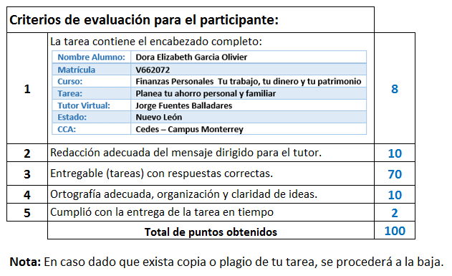

Te deseamos éxito en la elaboración de tus tareas, las cuales te ayudarán a desarrollar tus habilidades.

“Educarse para la vida”
Centro Virtual de Aprendizaje

